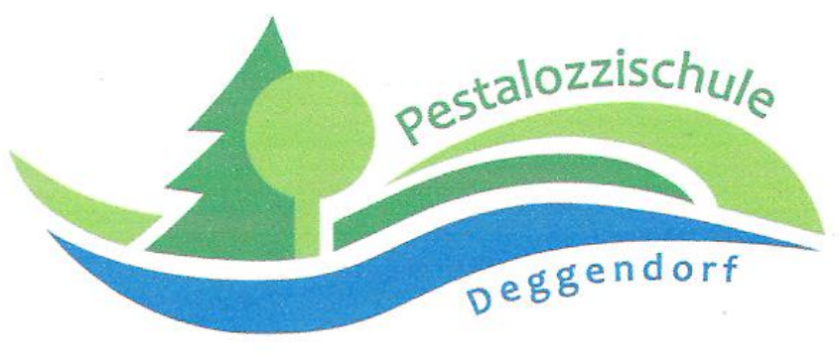
Mobile Sonderpädagogische Hilfe Ingrid.Kaufmann@schule.bayern.de 0151-46146302
Elisabeth.Stadler@schule.bayern.de 0151-54985589

MSH

Stadtfeldstraße 14, 94469 Deggendorf

Ich bin damit einverstanden, dass die Mitarbeiterin der Mobile Sonderpädagogische Hilfe
Frau E. Stadler (StRin FöS) / I. Kaufmann (StRin FöS)
mit meinem Kind ________________________________________ geb. am _____________ einen Entwicklungstest/ Intelligenztest durchführt.
- Ja
- Nein
__________________________ ________________________________________________
Datum Unterschrift der/des Erziehungsberechtigten

